Государственное автономное профессиональное образовательное учреждение «Казанский колледж технологии и дизайна»
(ГАПОУ «Казанский колледж технологии и дизайна")

ДНЕВНИК ПРОХОЖДЕНИЯ УЧЕБНОЙ ПРАКТИКИ
__________________________________________________________________
ПМ.05. «Проектирование и разработка ифнормационных систем»
__________________________________________________________________
Вид учебной практики по ПМ.

Специальность 09.02.07 Информационные системы и программирование___
Код и наименование специальности

Студентки 3 курса группы 09.02.07-3ВА
форма обучения Очная

_______________________Даниловой Виктории Адреевны__________________________
(Фамилия, имя, отчество)
Место практики ГАПОУ «Казанский колледж технологии и дизайна"
_____________________________________________________________________________
(Название организации)

Срок практики с «05» ноября 2026 г. по « » ________2026 г.

Казань 2026

Содержание дневника
Дата | Описание выполненной работы | Подпись руководителя практики
05.11.2026г | Тема 1. Техника безопасности и типовое рабочее место (ТРМ). Инструктаж по технике безопасности и охране труда, составление различных видов инструкций.
07.11.2026 г. | Тема 2. Выбор стека технологий и обоснование архитектуры веб-приложения
Далее сами пишете даты практики | Тема 3. Настройка рабочего окружения. Git

Оценка ___________________
Содержание объемов выполненных работ подтверждаю
Руководитель практики от колледжа: _____________/ Куприянова Е.А.

МП

Государственное автономное профессиональное образовательное учреждение «Казанский колледж технологии и дизайна»
(ГАПОУ «Казанский колледж технологии и дизайна")

ОТЧЕТ ПО УЧЕБНОЙ ПРАКТИКЕ

По профилю специальности _________________________________________
ПМ.05. «Проектирование и разработка информационных систем»
_________________________________________________________________
Вид учебной практики

Специальность 09.02.07 Информационные системы и программирование
Код и наименование специальности

Студентки 3 курса группы 09.02.07-3 ВА
форма обучения Очная

_______________________Даниловой Виктории Андреевны__________________________
(Фамилия, имя, отчество)
Место практики ГАПОУ «Казанский колледж технологии и дизайна"
_____________________________________________________________________________
(Название организации)

Срок практики с «05» ноября 2026 г. по «» ____ 2026 г.

Руководители практики
от колледжа
преподаватель _______________ Куприянова Е.А.
должность подпись ФИО

Итоговая оценка по практике ____________________

Казань 2026

Аттестационный лист по практике

Студентки ________Даниловой Виктории Андреевны ____________________,
ФИО
обучающийся(аяся) на 3 курсе по специальности
___________09.02.07 Информационные системы и программирование______
код и наименование специальности
прошел(ла) учебную практику
_____ПМ.05. «Проектирование и разработка ифнормационных систем»

вид учебной практики
в объеме 108 часов с с «05» ноября 2026 г. по « »
в организации ГАПОУ «Казанский колледж технологии и дизайна"

наименование организации, юридический адрес

Виды и качество выполнения работ в период учебной практики
Виды и объем работ, выполненных студентом во время практики, согласно программе учебной практики | Качество выполнения работ в соответствии с технологией и (или) требованиями организации, в которой проходила практика | Оценка
- Проектирование информационное системы, построение диаграмм | Соответствует
Характеристика профессиональной деятельности обучающегося во время учебной практики

В ходе учебной практики студентом освоены следующие профессиональные компетенции:
ПК 5.1. Разрабатывать требования к программным модулям и компонентам информационной системы на основе анализа технического задания, проектной и технической документации __________________________ (Освоена/не освоена)
ПК 5.2. Проектировать структуру, алгоритмы и интерфейсы программных модулей информационной системы __________________________ (Освоена/не освоена)
ПК 5.3. Разрабатывать программные модули информационной системы с использованием современных инструментальных средств и языков программирования __________________________ (Освоена/не освоена)
ПК 5.4. Выполнять интеграцию, отладку и тестирование программных модулей информационной системы с использованием специализированных программных средств __________________________ (Освоена/не освоена)
ПК 5.5. Осуществлять разработку тестовых наборов и тестовых сценариев, а также инспектирование компонентов информационной системы на предмет соответствия требованиям технического задания и стандартам разработки __________________________ (Освоена/не освоена)

Итоговая оценка по практике________________________________

МП. Дата «28».11.2022 Подпись руководителя практики от колледжа
___________________/ ФИО, должность

ХАРАКТЕРИСТИКА
На студента (ку) ГАПОУ «Казанский колледж технологии и дизайна»
____________Даниловой Виктории Андреевны _________________________
группы 09.02.07-3ВА
Специальность _____09.02.07 Информационные системы и программирование___
(код и наименование специальности)
проходившего (шей) практику с 5 ноября 2026 по
на базе: _________ГАПОУ «Казанский колледж технологии и дизайна» ________
(название организации)
по ПМ 05. Проектирование и разработка информационных систем
(вид производственной практики)

Показатели выполнения производственных заданий:
Уровень теоретической подготовки.
Имеет хорошие теоретические знания и успешно применяет их на практике.

Качество выполненных работ.
Порученные задания выполняла качественно и в срок. Работает быстро, внимательно и без ошибок. Свободно оперирует профессиональными терминами, демонстрирует хорошие практические навыки. К поручениям относится добросовестно.

Трудовая дисциплина и соблюдение техники безопасности.
С правилами охраны труда, техники безопасности и внутреннего распорядка ознакомлена и строго их соблюдает. Санитарные нормы выполняет. Нарушений трудовой дисциплины за период практики не зафиксировано. Отличается пунктуальностью. Быстро влилась в рабочий коллектив, в общении с коллегами корректна и доброжелательна, конфликтных ситуаций не создавала. Вредных привычек не имеет.

Выводы и предложения.
Общие и профессиональные компетенции по профилю специальности сформированы в полном объёме. Зарекомендовала себя с положительной стороны. Рекомендую дальнейшее трудоустройство на предприятии.

Дата «»
Руководитель практики

преподаватель Куприянова Е.А.
должность подпись ФИО
М.П.

МИНИСТЕРСТВО ОБРАЗОВАНИЯ И НАУКИ РЕСПУБЛИКИ ТАТАРСТАН
Государственное автономное профессиональное образовательное учреждение «Казанский колледж технологий и дизайна»

ОТЧЕТ ПО УЧЕБНОЙ ПРАКТИКЕ УП.05

Выполнил: | Данилова В.А.
Проверил: | Куприянова Е.А.

Казань 2026 год.

Раздел 1. Проектирование информационных систем

  - Анализ предметной области
Объектом проектирования является веб-приложение TravelNotes сервис для ведения заметок о путешествиях, планирования поездок и автоматической генерации маршрутов и чек-листов.
Предметная область - организация и документирование поездок. Пользователь накапливает информацию о посещённых местах, планирует будущие поездки, формирует маршрут по выбранным точкам и список необходимых дел/вещей (чек-лист). Администратор обеспечивает модерацию контента и управление справочниками (города, достопримечательности, категории).
Основные бизнес-процессы:
- Регистрация и авторизация пользователя
- Создание и редактирование заметки о поездке (место, даты, описание, фото)
- Формирование маршрута из выбранных достопримечательностей с автоматическим расчётом порядка точек
- Генерация чек-листа поездки (документы, вещи, дела)
- Просмотр и поиск заметок, публикация в общий доступ
- Модерация и управление справочниками (администратор)

  - Цель и задачи разработки

Цель: разработать веб-приложение для ведения заметок о путешествиях с автоматической генерацией маршрута и чек-листа поездки.
Задачи:
- Проанализировать предметную область и бизнес-процессы
- Формулировать требования к системе
- Спроектировать архитектуру и модель данных (UML, ER)
- Реализовать интерфейс и серверную логику
- Провести тестирование и подготовить документацию

  - Пользователи системы и их роли

Таблица 1 - Роли пользователей и права доступа
Роль | Права
Гость (неавторизованный) | Просмотр публичных заметок и маршрутов, регистрация, вход
Автор (зарегистрированный пользователь) | Создание/редактирование/удаление своих заметок, генерация маршрута и чек-листа, публикация, поиск, работа с профилем
Администратор | Все права автора + модерация заметок, блокировка пользователей, управление справочниками (города, достопримечательности, шаблоны чек-листов)

  - Функциональные требования

Таблица 2 – Функциональные требования
ID | Требование
ФТ-1 | Система должна обеспечивать регистрацию, авторизацию и восстановление пароля
ФТ-2 | Система должна позволять создавать, редактировать и удалять заметки о поездках
ФТ-3 | Система должна автоматически генерировать маршрут по выбранным точкам с указанием порядка посещения
ФТ-4 | Система должна генерировать чек-лист поездки на основе шаблона и параметров поездки (длительность, тип, сезон)
ФТ-5 | Система должна обеспечивать поиск и фильтрацию заметок по городу, датам и ключевым словам
ФТ-6 | Система должна поддерживать публикацию заметок и разграничение доступа (личные/публичные)
ФТ-7 | Администратор должен иметь возможность модерировать контент и управлять справочниками

  - Нефункциональные требования

- Безопасность: хеширование паролей (bcrypt/Argon2), HTTPS, защита от SQL-инъекций и XSS
- Адаптивность: адаптивная вёрстка (mobile-first), корректная работа в Chrome, Firefox, Edge, Safari
- Производительность: загрузка страницы ≤ 2 с, время отклика API ≤ 500 мс при 100 одновременных пользователях, кэширование статики
- Надёжность: резервное копирование БД ежедневно, доступность ≥ 99 %
- Удобство: интуитивный интерфейс, подсказки, валидация форм

  - UML-диаграммы

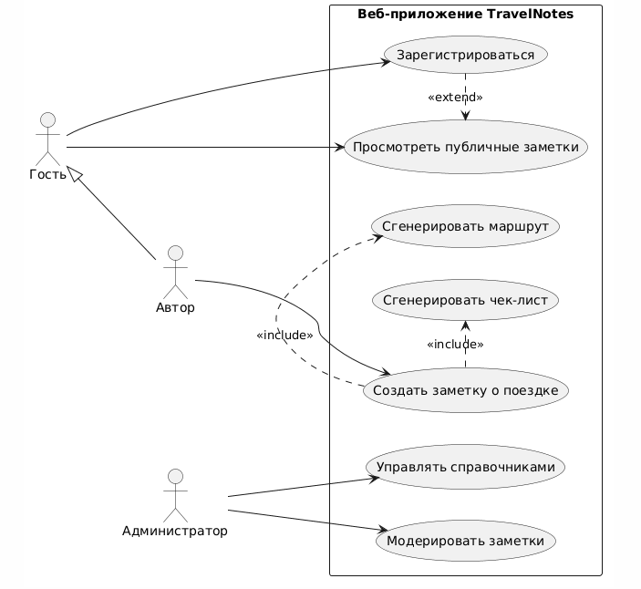
Рисунок 1 - Диаграмма прецедентов (Use Case Diagram)
Назначение: отображение функциональных возможностей системы и связей актёров (Гость, Автор, Администратор) с прецедентами

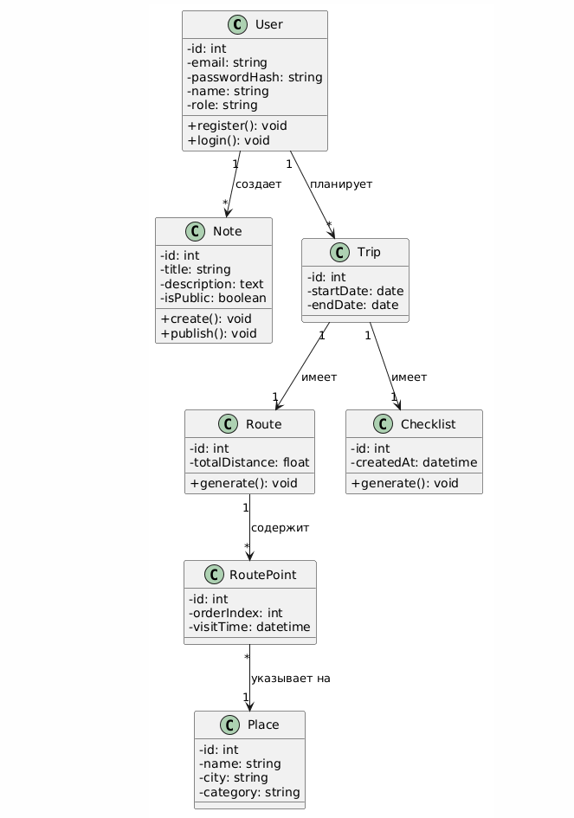
Рисунок 2 - Диаграмма классов (Class Diagram)
Назначение: описание статической структуры системы - классов User, Role, Note, Trip, Route, RoutePoint, Checklist, ChecklistItem, Place, City и связей между ними (ассоциации, агрегация, наследование ролей)

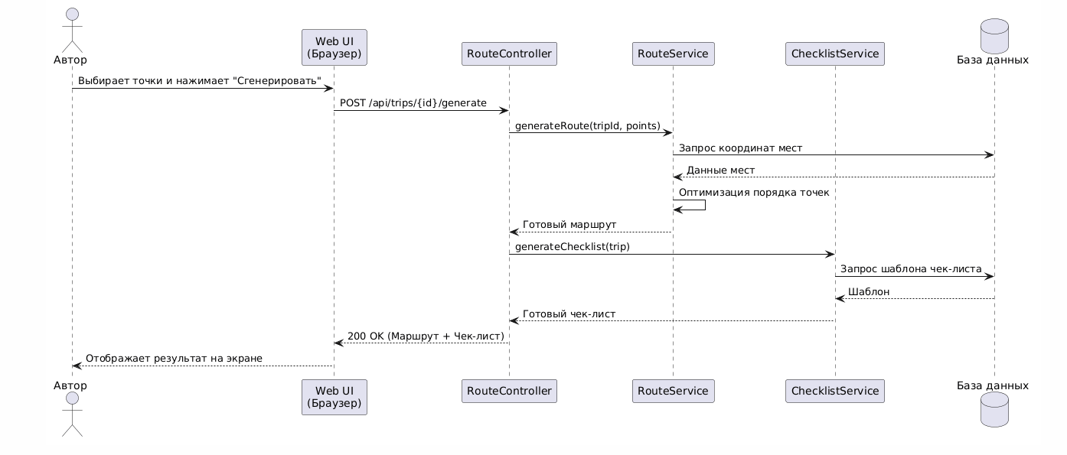
Рисунок 3 - Диаграмма последовательности (Sequence Diagram)
Назначение: моделирование сценария «Генерация маршрута и чек-листа» - взаимодействие Пользователя, Веб-интерфейса, Контроллера, Сервиса маршрутов, Сервиса чек-листов и БД

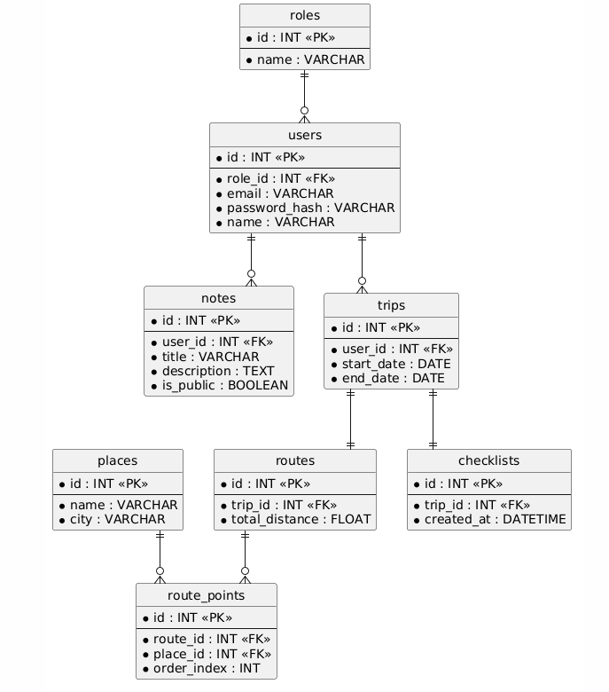
Рисунок 4 - ER-диаграмма (Entity Relationship Diagram)
Назначение: логическая модель данных БД - сущности, атрибуты, первичные/внешние ключи и кардинальности связей (1:N, M:N)

  - Прецеденты использования

Роль: Автор
- Прецедент «Создание заметки о поездке» - автор указывает место, даты, описание, добавляет фото и сохраняет заметку
- Прецедент «Генерация маршрута и чек-листа» - автор выбирает точки маршрута и параметры поездки, система формирует упорядоченный маршрут и чек-лист
Роль: Администратор
- Прецедент «Модерация заметок» - администратор просматривает жалобы, скрывает/удаляет нарушающие правила заметки
- Прецедент «Управление справочниками» - администратор добавляет/редактирует города, достопримечательности и шаблоны чек-листов
Роль: Гость
- Прецедент «Просмотр публичных заметок» - гость ищет и просматривает опубликованные заметки и маршруты
- Прецедент «Регистрация» - гость создаёт учётную запись для получения прав автора

